Uživatelské účty

2024-07-03

|  |  |
| --- | --- |
|  | Registraci do AMČR můžete provést na následující stránce: [https://amcr.aiscr.cz/accounts/register/](https://amcr.aiscr.cz/registrace/). |

Registrace v systému AMČR je pro všechny uživatele zdarma. Při registraci je potřeba vyplnit následující údaje: 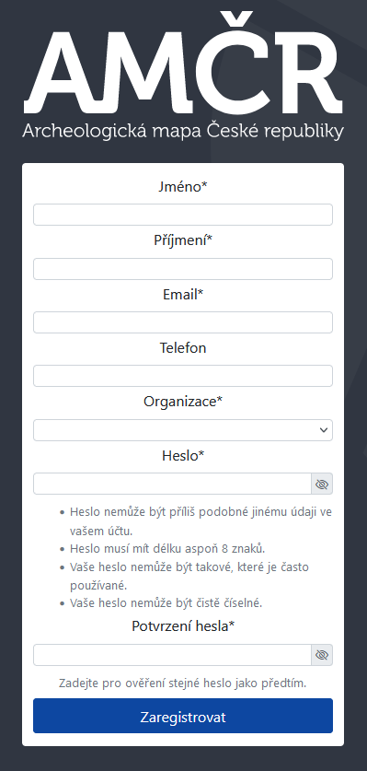

* **Jméno**;
* **Příjmení**;
* **Email** – každý účet je vázán na emailovou adresu;
* *Telefon* – nepovinný údaj;
* **Organizace** – z rozbalovací nabídky lze vybrat organizaci uživatele, uživatelé mimo archeologické organizace zpravidla vyberou možnost [amatérský spolupracovník] či [neuvedeno];
* **Heslo**.

Po vyplnění a odeslání registračního formuláře pak dojde k ověření uvedené emailové adresy a následné aktivaci účtu správci systému z ARÚP/ARÚB. Po aktivaci účtu správci systému přijde na zadanou emailovovou adresu email s potvrzením. Následně je možné se přihlásit.

|  |  |
| --- | --- |
|  | Uživatelský účet AMČR je možné použít především na následujících místech:   * webová aplikace AMČR – <https://amcr.aiscr.cz/>; * Digitální archiv AMČR – <https://digiarchiv.aiscr.cz/> a * AMČR API – <https://api.aiscr.cz/>. |

### Uživatelské role

Uživatelské role jsou detailně popsány [zde](../o-systemu/role.qmd). Registrací v systému získává uživatel automaticky roli **Badatel** (**B**). Roli **Archeolog** (**C**) mohou získat uživatelé z [organizací s oprávněním provádět archeologický výzkum](../o-systemu/pojmy.qmd#oprávněná-archeologická-organizace) prostřednictvím doplnění dodatku ke smlouvě uzavřené s ARÚP/ARÚB.